**Стили мужских причесок**



**[Классический стиль](https://costuman.ru/wp-content/uploads/2018/09/klassicheskaya-strizhka-3.jpg" \t ")**

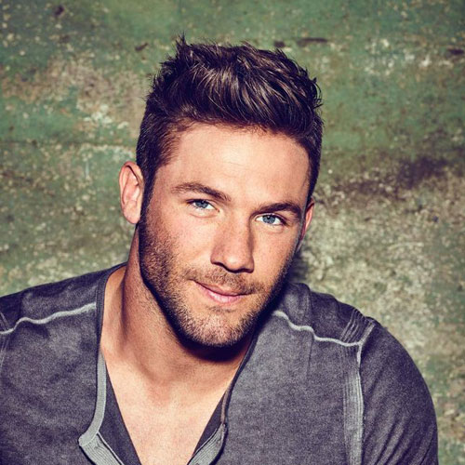

**[Спортивный стиль](https://costuman.ru/wp-content/uploads/2018/09/sportivnyj-stil-3.jpg" \t ")**

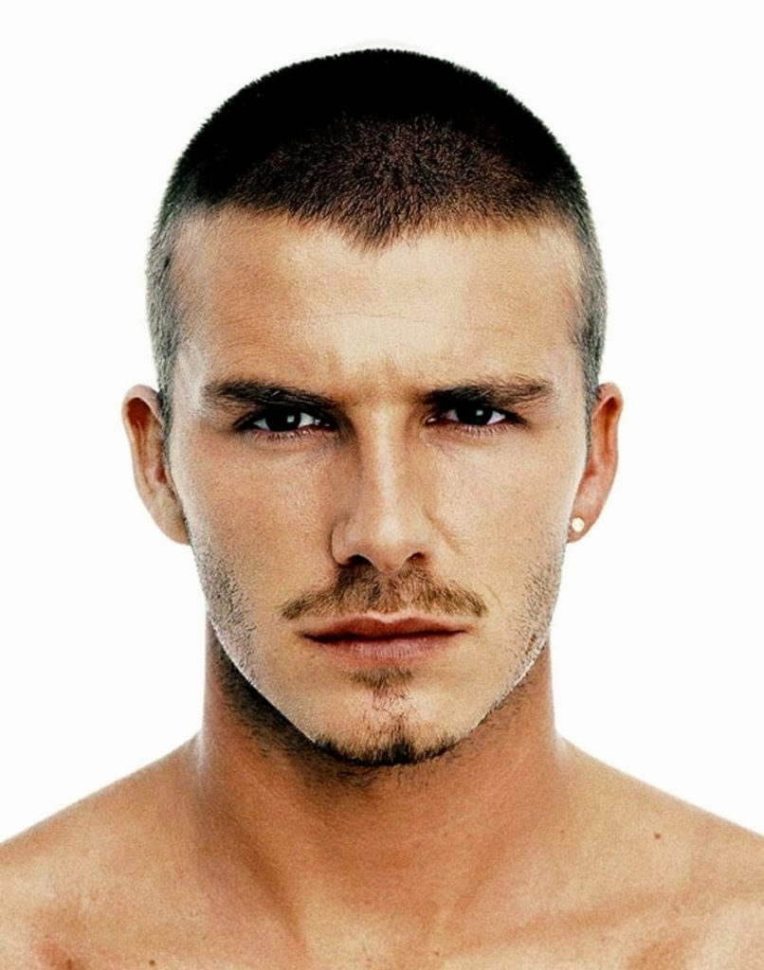

**[Милитари стиль](https://costuman.ru/wp-content/uploads/2018/09/sportivnyj-stil-1.jpg" \t ")**

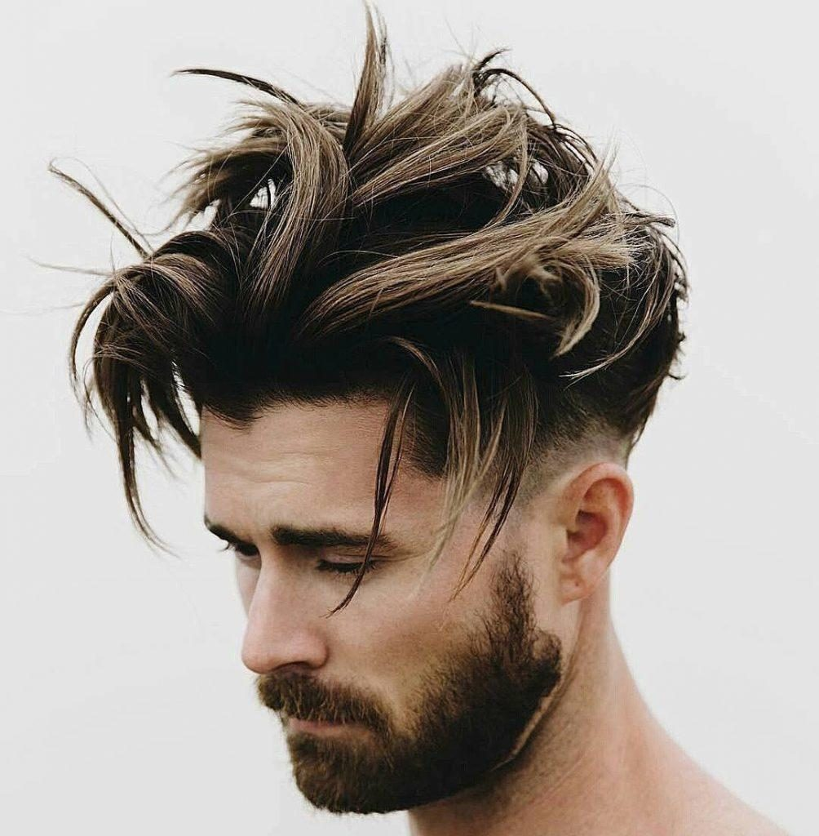

**[Прическа в стиле Гранж](https://costuman.ru/wp-content/uploads/2018/09/Stil-Granzh-1.jpg" \t ")**

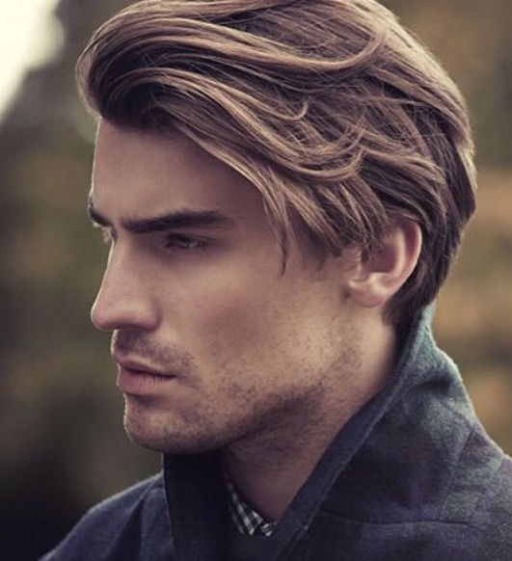

**[Романтический стиль](https://costuman.ru/wp-content/uploads/2018/09/Romanticheskij-stil.jpg" \t ")**

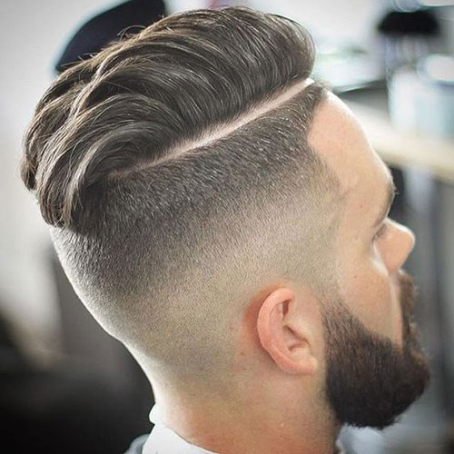

**[Хипстерский стиль](https://costuman.ru/wp-content/uploads/2018/09/Hipsterskij-stil.jpg" \t ")**